Le Tabernacle de Moïse
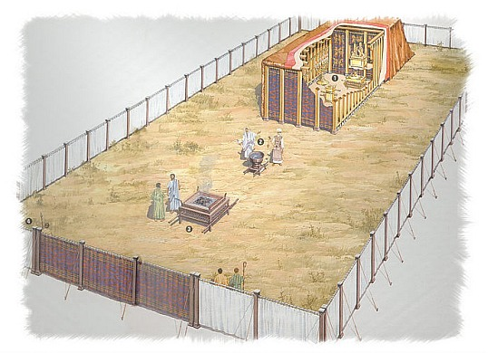

Tabernacle vient du mot latin désignant une tente (d'après la traduction latine de la Vulgate). Il désigne le lieu saint portatif que le peuple hébreu réalisa dans le désert, après la sortie d'Egypte, sous la conduite de Moïse, pour y célébrer le culte de Dieu. On parle aussi de Tente de la Rencontre, Tente de la Réunion, ou Demeure ("Mishkan", en hébreu).
Les détails concernant sa réalisation sont consignés dans Exode 26. Moïse fit appel à la générosité du peuple qui fournit libéralement toutes les matières premières nécessaires. Les meilleurs artisans furent employés sous la conduite de l'Esprit de Dieu.
Moïse a beaucoup insisté sur le fait que le modèle de Tabernacle que Dieu lui a donné dans les moindres détails (Exode 25:8) est une représentation des choses célestes : ces détails lui furent communiqués par Dieu pendant les 40 jours et nuits de son jeûne sur la montagne du Sinaï.
L'ensemble de la Tente était constitué de dix tentures de lin bleu-violet, pourpre et rouge cramoisi, ornées de figures d'anges brodés (chérubins), agrafées sur une ossature de bois et recouvertes de tissus de poils de chèvre et de peaux de béliers teintes en rouge. La pourpre, issue des sécrétions de mollusques marins, était probablement d'origine phénicienne : elle était d'une grande valeur et caractérisait le pouvoir et la royauté. Le lin était un tissu luxueux en provenance d'Egypte. Le cramoisi était une teinte obtenue en écrasant les cochenilles, petits insectes vivant dans les chênes.
La structure en bois d'acacia était constituée de treillis plus faciles à transporter que des planches massives ; le tout recouvert d'or. Les dimensions de l'édifice étaient de 14 m de long par 5 m de large (30 coudées X 10 coudées).
L'intérieur était séparé en deux par un voile, le parokhet, qui était brodé de grandes créatures ailées et teint de couleur violet/pourpre et rouge/pourpre.
- La première pièce était appelé (n°1 sur l'illustration) "le lieu Saint" : il contenait l'autel des parfums en bois d'acacia recouvert d'or pur. Il avait aux quatre coins des cornes et mesurait environ 40 cm de côté et 80 cm de haut. Au nord se trouvait la table pour les pains de proposition et au sud un chandelier à sept branches, le menorah, revêtant la forme d'un arbre. Dans ce lieu, seul les prêtres avaient le droit d'entrer. Une peine de mort était prononcée pour quiconque d'autre y pénétrait. Le prêtre qui entrait dans la tente avait des clochettes accrochées au bas de son vêtement et une corde attachée au pied dont une extrémité restait dehors. Si, au bout d'un moment, on n'entendait plus les clochettes et si le prêtre ne répondait plus, on pouvait ainsi ramener le corps hors de la Tente sans avoir à y entrer soi-même !
- La chambre du fond était "le saint des saints". Là se trouvait l'arche de l'alliance dont le couvercle ("propitiatoire" en latin ou "Kapporeth" en hébreu), fait d'or pur, avait un chérubin d'or à chaque extrémité; c'est sur le propitiatoire que Dieu rencontra Moïse pour lui parler à de nombreuses reprises et c'est aussi là qu'était faite l'aspersion du sang expiatoire des sacrifices, que le souverain-sacrificateur effectuait une fois par an, pour le pardon du peuple.
Le tabernacle était entouré d'une cour, le parvis, de 46 m sur 23 m, dont la porte se trouvait à l'est. Cette cour était ceinte (n°4) par des rideaux de lin. Au centre de la cour, (n°3) l'autel des holocaustes était fait en bois d'acacia et en cuivre, il servait à brûler la chair des animaux égorgés en sacrifice. (n°2) Une cuve de bronze contenait de l'eau pour les ablutions des prêtres.
Les prêtres et les Lévites étaient seuls responsables du montage et du démontage des éléments du tabernacle et de son transport. Nul autre ne pouvait y toucher sous peine de mort.
De même l'arche de l'alliance ou du Témoignage devait être transportée sur des brancards à bout de bras d'homme : le roi David la fit transportée sur un chariot de bœufs et l'arche faillit tomber : un israélite la retint mais Dieu le fit aussitôt mourir car il avait enfreint la Loi, n'étant pas lévite. Dieu reprocha ainsi à David sa désobéissance d'avoir fait porter l'arche par des animaux. Car l'Arche était l'objet le plus précieux du peuple hébreu : elle contenait les tables de pierre où Dieu avait écrit les commandements de la Loi. L'arche était faite d'acacia doré dedans et dehors à l'or fin et son coffre mesurait 1,2 m de haut par des côtés de 70 cm. Sur ses flancs, des anneaux d'or permettaient d'y fixer les tringles de transport.

